合肥工业大学

《信息安全技术》实验报告

密码学部分

学 号 2017218007

姓 名 文 华

专 业 班 级 物 联 网 工 程17-2班

指 导 老 师 周 健 、胡 东 辉

合 肥 工 业 大 学

2021年1月

目 录

1 实验原理 1

1.1 DES加解密 1

1.2 AES加解密 1

1.3 RSA加解密 2

1.4 SHA256信息摘要 3

1.5 RSA签名验证 3

1.6 keytool生成证书 4

2 实验环境 5

2.1 硬件 5

2.2 软件 5

3 实验内容 5

4 实验结果 5

4.1 DES加解密 5

4.1.1 DES加解密字符串 5

4.1.2 DES加解密文件 6

4.2 AES加解密 23

4.2.1 AES加解密字符串 23

4.2.2 AES加解密文件 25

4.3 RSA加解密 28

4.4 SHA256信息摘要 29

4.5 RSA签名验证 31

4.6 keytool生成证书 34

5 实验心得 35

# 实验原理

## DES加解密

DES全称为Data Encryption Standard，即数据加密标准，是一种使用密钥加密的块算法，1977年被美国联邦政府的国家标准局确定为联邦资料处理标准（FIPS），并授权在非密级政府通信中使用，随后该算法在国际上广泛流传开来。

对称性：DES是对称的，也就是说它使用同一个密钥来加密和解密数据。与此相对的是RSA加密算法，是一种非对称加密算法

分组性：DES还是一种分组加密算法，该算法每次处理固定长度的数据段，称之为分组。DES分组的大小是64位，如果加密的数据长度不是64位的倍数，可以按照某种具体的规则来填充位。

“混乱和扩散”的原则：混乱的目的是为隐藏任何明文同密文、或者密钥之间的关系，而扩散的目的是使明文中的有效位和密钥一起组成尽可能多的密文。两者结合到一起就使得安全性变得相对较高。

DES算法具体通过对明文进行一系列的排列和替换操作来将其加密：过程的关键就是从给定的初始密钥中得到16个子密钥的函数。要加密一组明文，每个子密钥按照顺序（1-16）以一系列的位操作施加于数据上，每个子密钥一次，一共重复16次。每一次迭代称之为一轮。要对密文进行解密可以采用同样的步骤，只是子密钥是按照逆向的顺序（16-1）对密文进行处理。

## AES加解密

AES全称为Advanced Encryption Standard，是美国联邦政府采用的一种区块加密标准，用来替代原先的DES。

AES加密过程涉及到4种操作：字节替代（Sub Bytes）、行移位（Shift Rows）、列混淆（Mix Columns）和轮密钥加（Add Round Key）。解密过程分别为对应的逆操作。由于每一步操作都是可逆的，按照相反的顺序进行解密即可恢复明文。加解密中每轮的密钥分别由初始密钥扩展得到。算法中16字节的明文、密文和轮密钥都以一个4⨉4的矩阵表示。AES的具体加密解密流程，如图1.1所示。

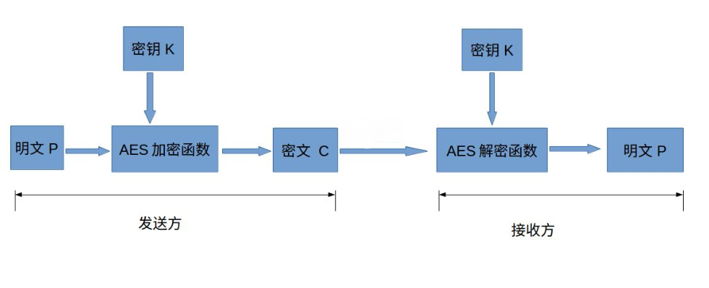

图 1.1 AES加密解密流程

下面简单介绍下各个部分的作用与意义：

**明文P**

没有经过加密的数据。

**密钥K**

用来加密明文的密码，在对称加密算法中，加密与解密的密钥是相同的。密钥为接收方与发送方协商产生，但不可以直接在网络上传输，否则会导致密钥泄漏，通常是通过非对称加密算法加密密钥，然后再通过网络传输给对方，或者直接面对面商量密钥。密钥是绝对不可以泄漏的，否则会被攻击者还原密文，窃取机密数据。

**AES加密函数**

设AES加密函数为E，则 C = E(K, P),其中P为明文，K为密钥，C为密文。也就是说，把明文P和密钥K作为加密函数的参数输入，则加密函数E会输出密文C。

**密文C**

经加密函数处理后的数据

**AES解密函数**

设AES解密函数为D，则 P = D(K, C),其中C为密文，K为密钥，P为明文。也就是说，把密文C和密钥K作为解密函数的参数输入，则解密函数会输出明文P。

## RSA加解密

RSA加密算法，是世界上第一个非对称加密算法，也是数论的第一个实际应用。它的算法如下：

找两个非常大的质数p和q（通常p和q都有155十进制位或都有512十进制位）并计算n=pq，k=(p-1)(q-1)。

将明文编码成整数M，保证M不小于0但是小于n。

任取一个整数e，保证e和k互质，而且e不小于0但是小于k。加密钥匙（称作公钥）是(e, n)。

找到一个整数d，使得ed除以k的余数是1（只要e和n满足上面条件，d肯定存在）。解密钥匙（称作密钥）是(d, n)。

加密过程：加密后的编码C等于M的e次方除以n所得的余数。

解密过程：解密后的编码N等于C的d次方除以n所得的余数。

只要e、d和n满足上面给定的条件。M等于N。

## SHA256信息摘要

SHA256是SHA-2下细分出的一种算法，产生的输出是一个256-bit的报文摘要。这个摘要相当于四个长度为32个字节的数组，通常有一个长度为64的十六进制字符串来表示，其中1个字节是8位，一个十六进制的字符的长度为4位。且SHA256能够计算出一段信息的摘要，也即数字签名。利用数字签名可以知道消息是否被更改过，可以认证消息是否是确实来自意定的信源，还可以使信源不能否认曾将发送的消息。

总体上，HSA256与MD4、MD5以及HSA-1等哈希函数的操作流程类似，待哈希的消息在继续哈希计算之前首先要进行以下两个步骤：

对消息进行补位处理，是的最终的长度是512位的倍数

然后以512位为单位对消息进行分块为M(1), M(2),…M(N)

消息区块将进行逐个处理：从一个固定的初始哈希H(0)开始，进行以下序列的计算：

其中C是SHA256的压缩函数，+是mod 232加法，即将两个数字加在一起。

针对每一个消息M，都将其hash为长度为64位的16进制表示，既H。

## RSA签名验证

RSA算法与hash算法结合可进行签名操作，明文信息与其hash值共同使用RSA私钥进行签名，任一持有RSA公钥者可对签名进行验证。

假设A和B进行通信。

**签名过程**

A提取消息m的消息摘要h(m)，并使用自己的私钥对摘要h(m)进行加密，生成签名s

A将签名s和消息m一起，使用B的公钥进行加密，生成密文c，发送给B。

具体来说就是：

1. A计算消息m的消息摘要，记为h(m)
2. A使用私钥(n,d)对h(m)加密，生成签名s，s满足：

$$s={(h(m))}^{d}mod n$$

由于A是用自己的私钥对消息摘要加密，所以只用使用s的公钥才能解密该消息摘要，这样A就不可否认自己发送了该消息给B。

A发送消息和签名(m,s)给B。

**验证过程**

B接收到密文c,使用自己的私钥解密c得到明文m和数字签名s

B使用A的公钥解密数字签名s解密得到H(m).

B使用相同的方法提取消息m的消息摘要h(m)

B比较两个消息摘要。相同则验证成功;不同则验证失败。

具体来说就是：

1. B计算消息m的消息摘要,记为h(m);
2. B使用A的公钥(n,e)解密s,得到
$$H\left(m\right)=s^{e}mod n$$

3. B比较H(m)与h(m),相同则证明

## keytool生成证书

keytool是一个密钥和证书管理工具。它使用户能够管理自己的公钥/私钥对及相关证书，用于（通过数字签名）自我认证（用户向别的用户/服务认证自己）或数据完整性以及认证服务。它还允许用户储存他们的通信对等者的公钥（以证书形式）。

# 实验环境

## 硬件

Dell G3579笔记本电脑。

## 软件

运行系统：Windows 10 Pro N for Workstations

开发工具：PyCharm 2019.3.4 (Professional Edition)、python 3.7.4解释器、gcc 10.1.0

编程语言：python 3、C++

# 实验内容

根据实验指导书的要求，编程实现第1节“实验原理”中提到的相关算法，并设计相关数据进行测试，记录实验结果；使用keytool工具，按步骤生成证书，并记录实验结果。

# 实验结果

## DES加解密

本次实验，实现了DES加解密的两种不同形式：字符串加解密与文件加解密。

### DES加解密字符串

本次实验，使用以下代码对字符串进行DES加解密测试。

print(**"AES:"**)  
aes_test = USE_AES(**"tu5sdfgd8wre9yrkyfgs"**) *# assssssssdfasasasasa*a = aes_test.encrypt(**"我欲修仙，法力齐天！"**)  
print(**"Encrypted a: \n"** + str(a))  
b = aes_test.decodebytes(a)  
print(**"Decrypted b: \n"** + str(b))  
*# print("**************\n")*

实验结果如图4.1和图4.2所示，其中图4.1中实验结果的key值为tu5sdfgd8wre9yrkyfgs，图2实验结果的key值为assssssssdfasasasasa。

|  |  |
| --- | --- |
|  |  |
| a)    c) | b)    d) |

图 4.1 DES加解密字符串（key：tu5sdfgd8wre9yrkyfgs）

|  |  |
| --- | --- |
| a) | b) |
| c) | d) |

图 4.2 1 DES加解密字符串（key：assssssssdfasasasasa）

### DES加解密文件

**DES加解密图片**

本次实验，使用以下代码对图片进行DES加解密测试。

int main()

{

vector<uint64_t> block, processedBlocks;

uint64_t klucz;

string fileName, keyText;

long size;

char answer;

bool encrypt = false;

while (answer != 'a' && answer != 'b')

{

system("cls");

cout << "Select operations:" << endl;

cout << "a) Encryption" << endl;

cout << "b) Decryption" << endl;

cin >> answer;

}

if (answer == 'a')

encrypt = true;

cout << "Enter the file's name:" << endl;

cin >> fileName;

cout << "Loading..." << endl;

block = loadBlocks(fileName, size);

cout << "Loading complete." << endl;

if (encrypt)

addOtherBytes(block, size);

cout << "Enter key:" << endl;

cin >> keyText;

klucz = breakdownByBlocks(keyText.c_str(), keyText.length() < 8 ? keyText.length() : 8)[0];

cout << "Processing..." << endl;

for (uint64_t blok : block)

{

uint64_t processedBlock = des(blok, klucz, encrypt);

processedBlocks.insert(processedBlocks.begin(), processedBlock);

}

if (!encrypt)

size = odczytajRozmiar(processedBlocks);

else

size = processedBlocks.size() * 8l;

blockLog(processedBlocks, "result_" + fileName, size);

cout << "Finished. The program will shutdown in 10 seconds." << endl;

_sleep(1000 * 10);

//system("pause");

return 0;

}

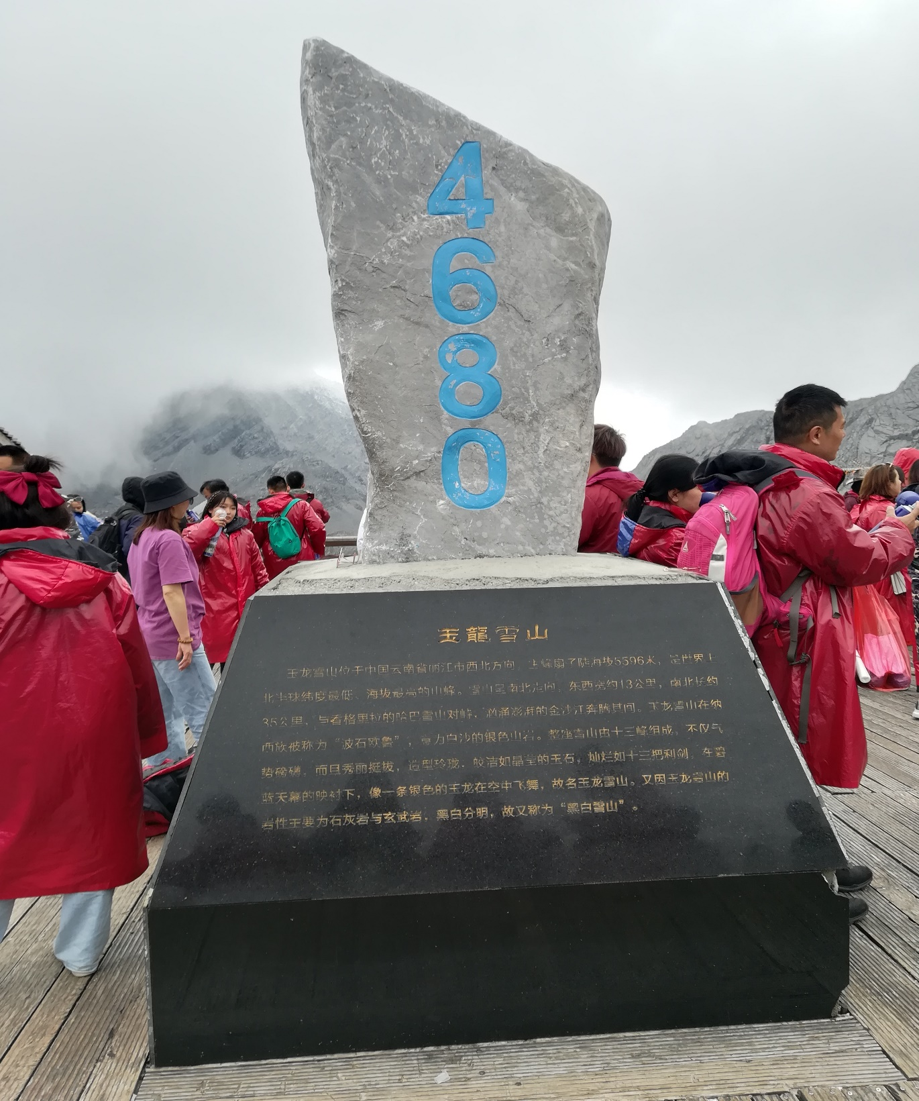

Figure 1 登玉龙雪山（摄于2020.07.29 14:46:21，玉龙雪山游客可达最高处。放这里是占空白用的）

|  |  |
| --- | --- |
|  |  |

图 4.3 DES加解密图片过程

a)

b)

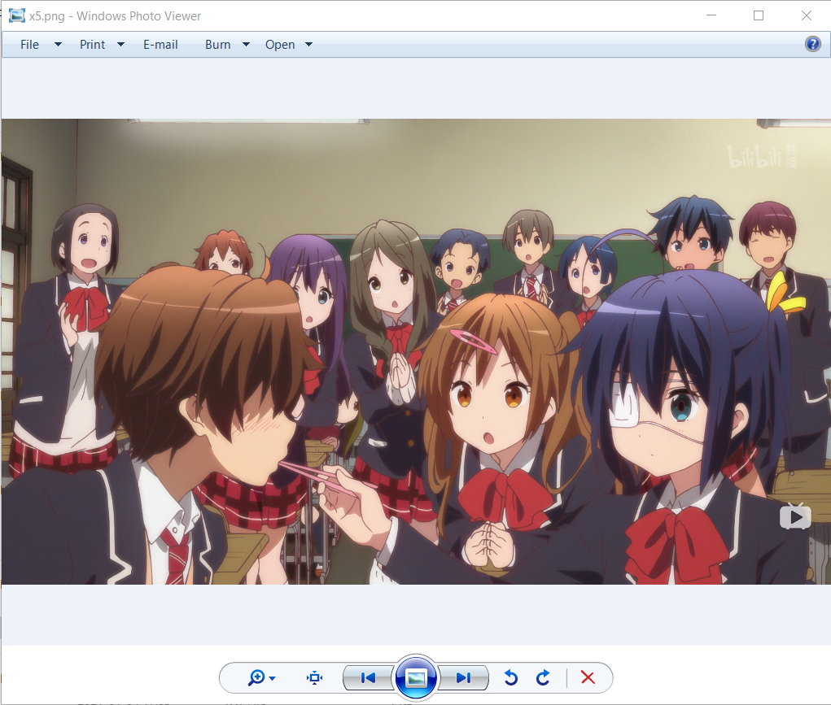

图 4.4 打开测试原图片

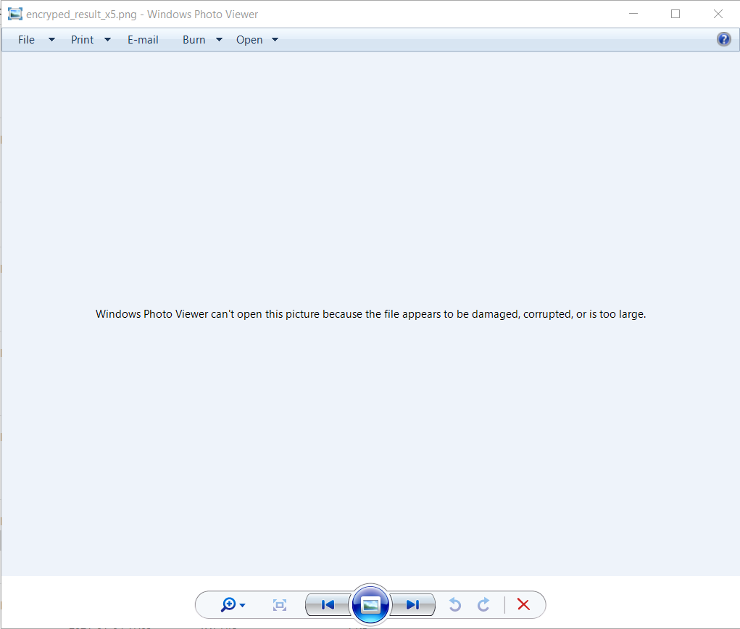

图 4.5 打开加密后的测试图片

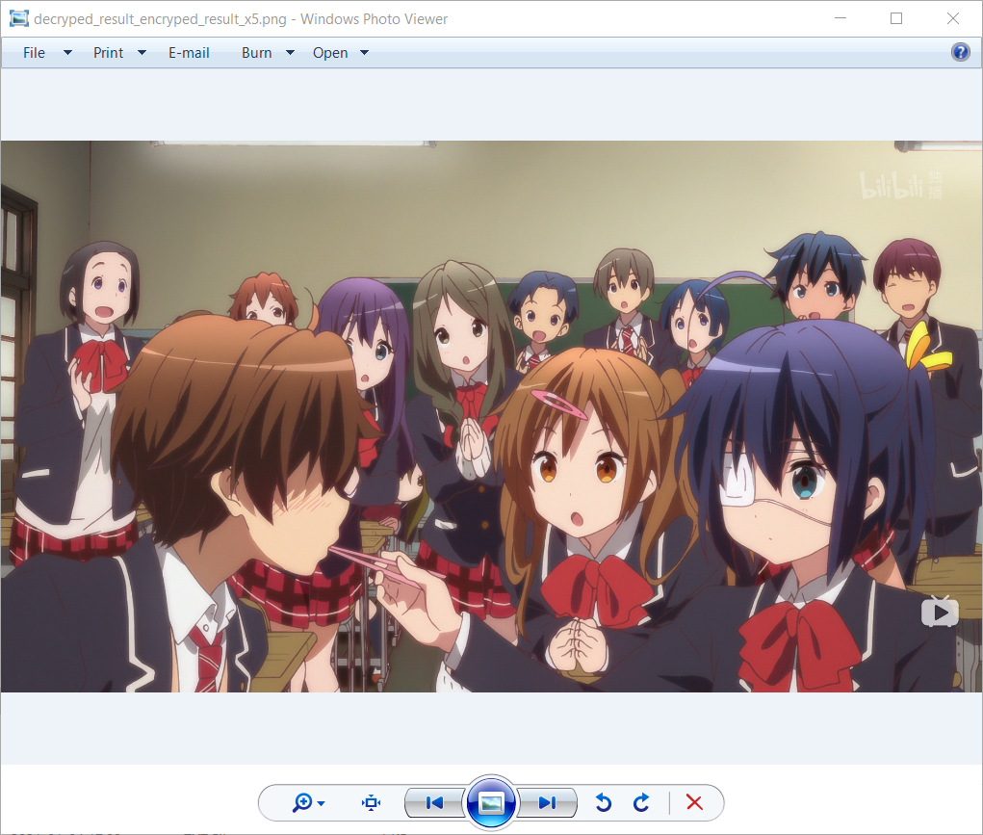

图 4.6 打开解密后的测试图片

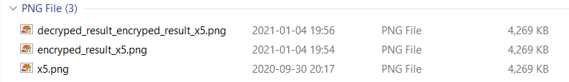

图 4.7 原图、加密图与解密图（从下至上）

本次实验，使用DES算法程序加密解密图片的过程，如图4.3所示，其中a)为加密，b)为解密，加解密的key值为123qwe。

使用Windows自带的照片查看器打开测试原图，如图4.4所示。

使用Windows自带的照片查看器打开被加密后的原测试图，如图4.5所示，显然，原测试图经过加密后，无法正常打开。

使用Windows自带的照片查看器打开被解密后的原被加密测试图，如图4.6所示，显然，原被加密图经过解密后，可以正常打开。

值得一提的是，本实验所实现的DES算法程序，在对文件（图片）进行加解密的过程中，会保留原文件（图片），方便对比。下面的视频、音频与文档类似。

**DES加解密视频**

|  |  |
| --- | --- |
| a) | b) |

图 4.8 DES加解密视频过程

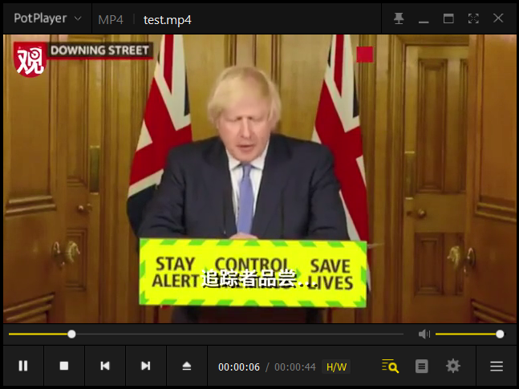

图 4.9 打开测试原视频

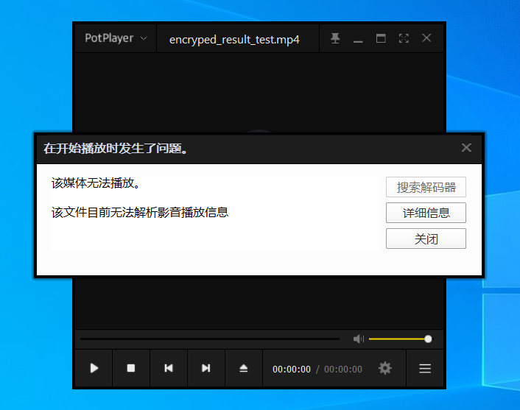

图 4.10 打开加密后的测试视频

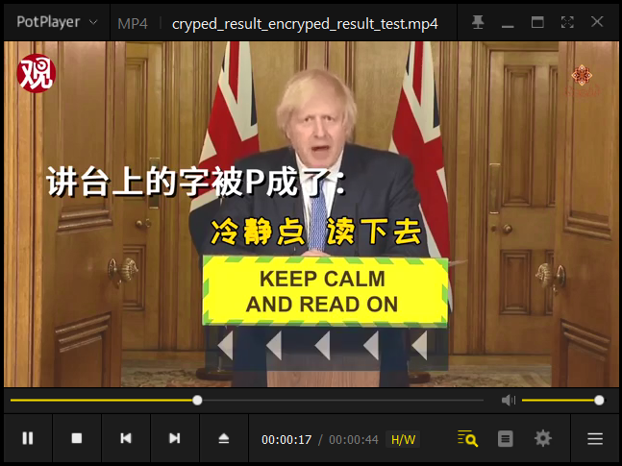

图 4.11 打开解密后的测试视频

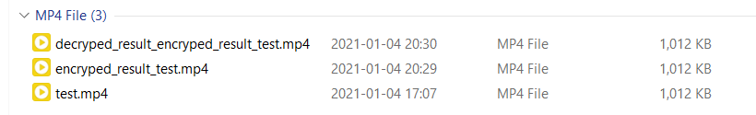

图 4.12 原视频、加密视频与解密视频（从下至上）

本次实验，使用DES算法程序加密解密视频的过程，如图4.8所示，其中a)为加密，b)为解密，加解密的key值为123qwe。

使用PotPlayer打开测试原视频，如图4.9所示。

使用PotPlayer打开被加密后的原测试视频，如图4.10所示，显然，原测试视频经过加密后，无法正常打开。

使用PotPlayer打开被解密后的原被加密测试视频，如图4.11所示，显然，原被加密视频经过解密后，可以正常打开。

**DES加解密音频**

|  |  |
| --- | --- |
| a) | b) |

图 4.13 DES加解密音频过程

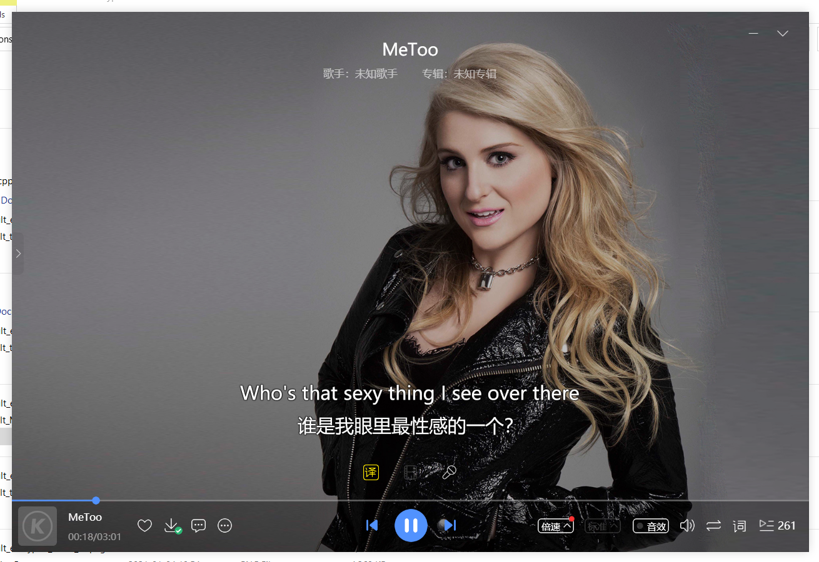

图 4.14 打开测试原音频

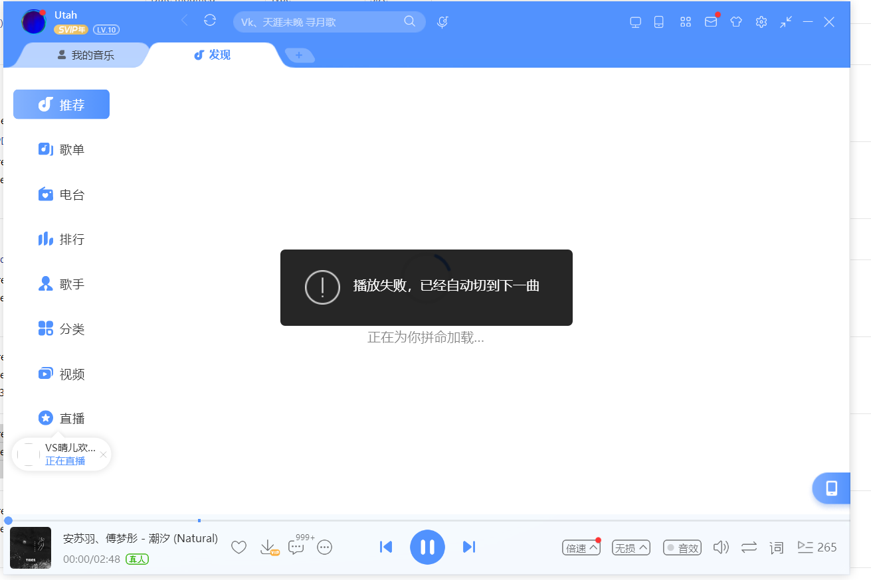

图 4.15 打开加密后的测试音频

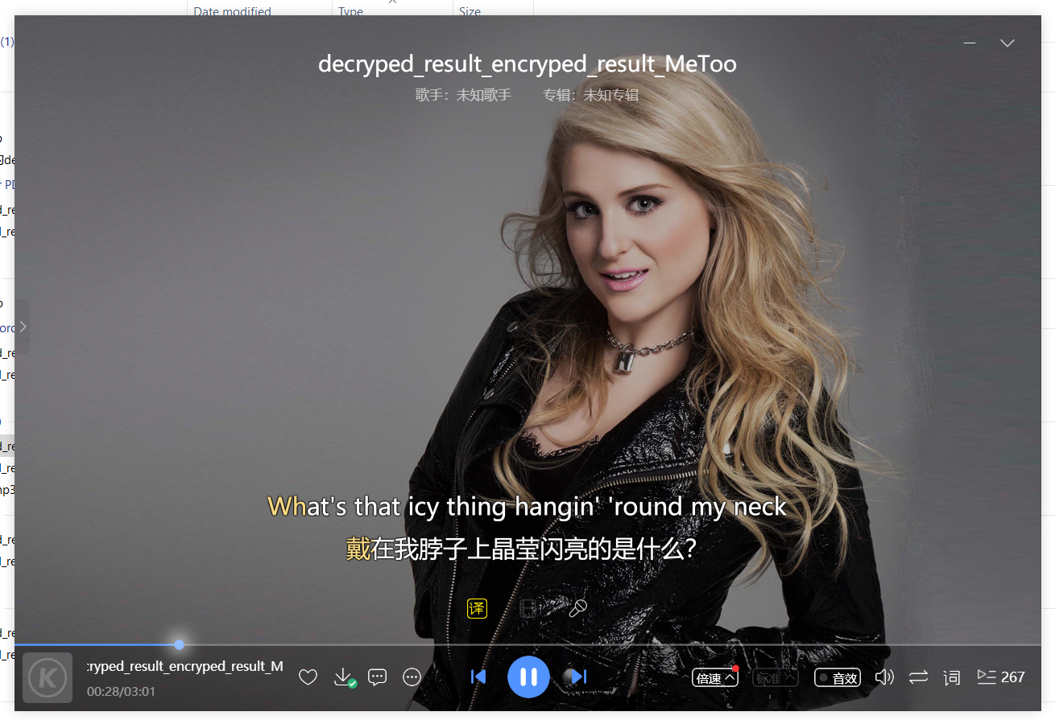

图 4.16 打开解密后的测试视频

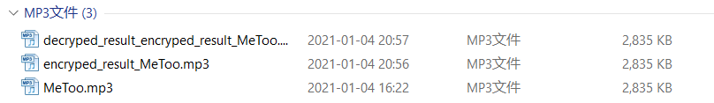

图 4.17 原音频、加密音频与解密音频（从下至上）

本次实验，使用DES算法程序加密解密音频的过程，如图4.13所示，其中a)为加密，b)为解密，加解密的key值为123qwe。

使用酷狗打开测试原音频，如图4.14所示。

使用酷狗打开被加密后的原测试音频，如图4.15所示，显然，原测试音频经过加密后，无法正常打开。

使用酷狗打开被解密后的原被加密测试音频，如图4.16所示，显然，原被加密音频经过解密后，可以正常打开。

**DES加解密文档**

|  |  |
| --- | --- |
|  |  |

图 4.18 DES加解密TXT文档过程

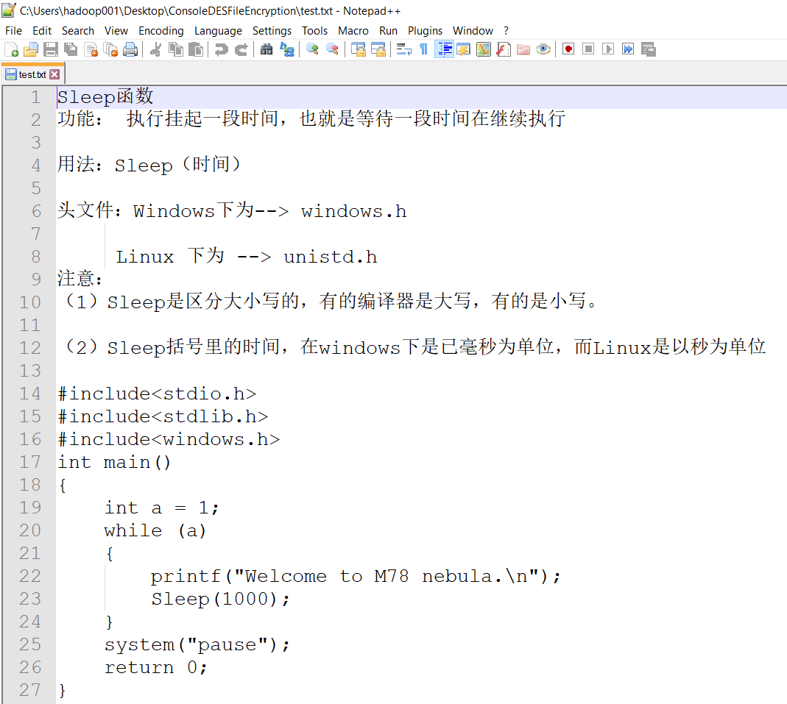

图 4.19 打开测试原TXT文档

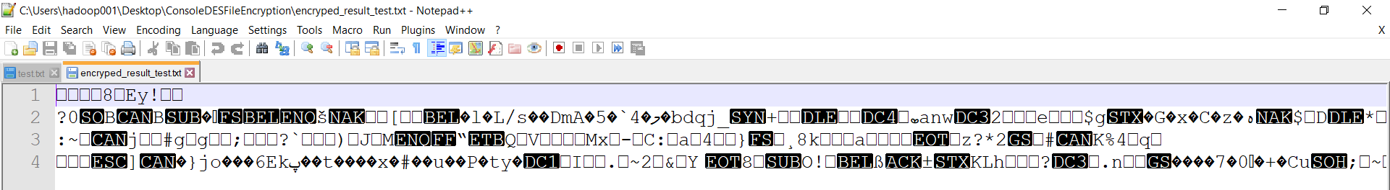

图 4.20 打开加密后的测试TXT文档

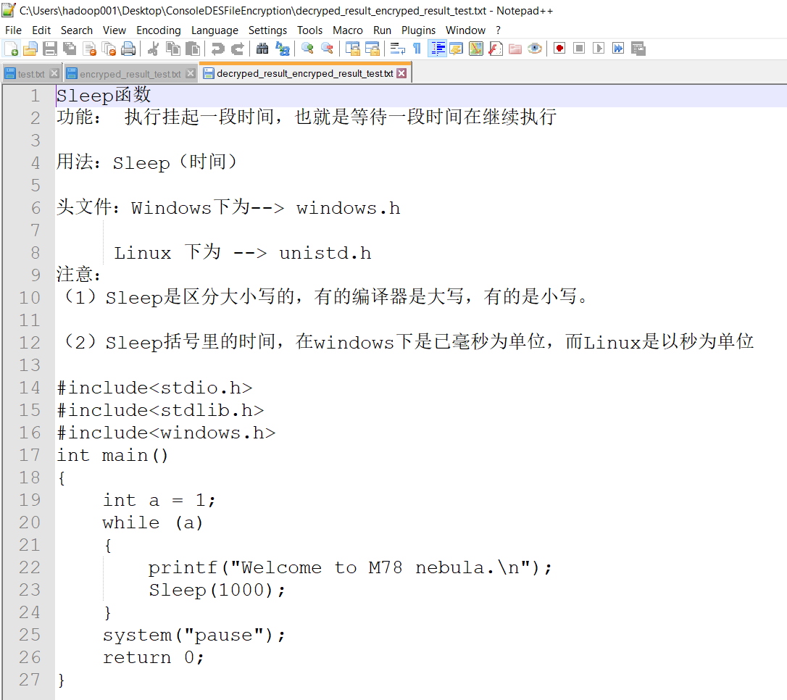

图 4.21 打开解密后的测试TXT文档

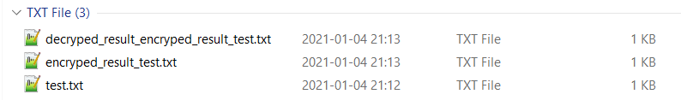

图 4.22 原TXT文档、加密TXT文档与解密TXT文档（从下至上）

本次实验，使用DES算法程序加密解密TXT文档的过程，如图4.18所示，其中a)为加密，b)为解密，加解密的key值为123qwe。

使用酷狗打开测试原TXT文档，如图4.19所示。

使用酷狗打开被加密后的原测试TXT文档，如图4.20所示，显然，原测试TXT文档经过加密后，无法正常打开。

使用酷狗打开被解密后的原被加密测试TXT文档，如图4.21所示，显然，原被加密TXT文档经过解密后，可以正常打开。

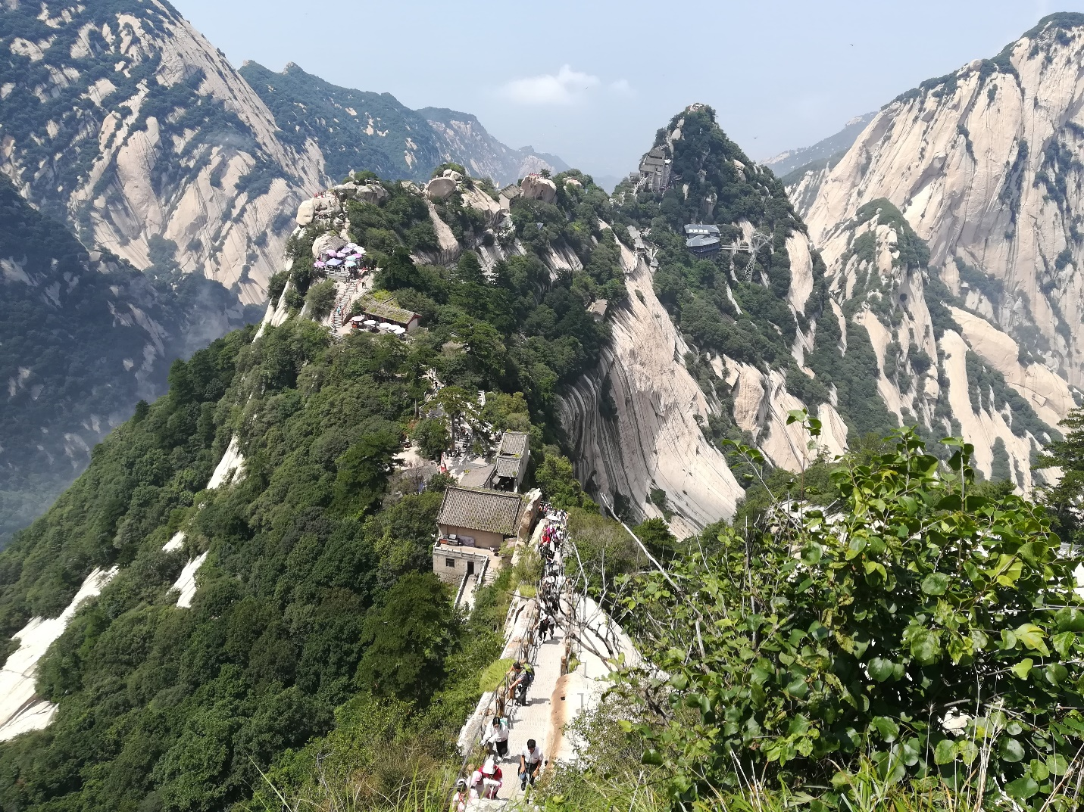

Figure 2 攀登华山（摄于2018年07月17日13:58:53，华山金锁关[是吧~]。放在这里是占空白用的）

|  |  |
| --- | --- |
|  |  |

图 4.23 DES加解密PDF文档过程

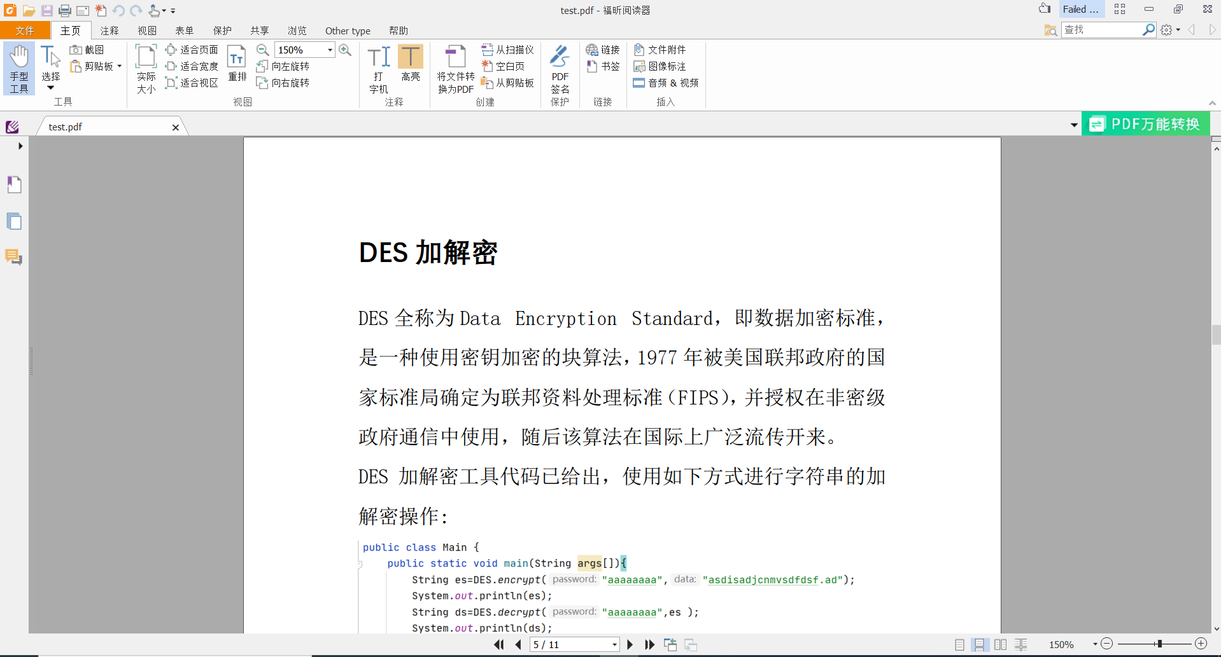

图 4.24 打开测试原PDF文档

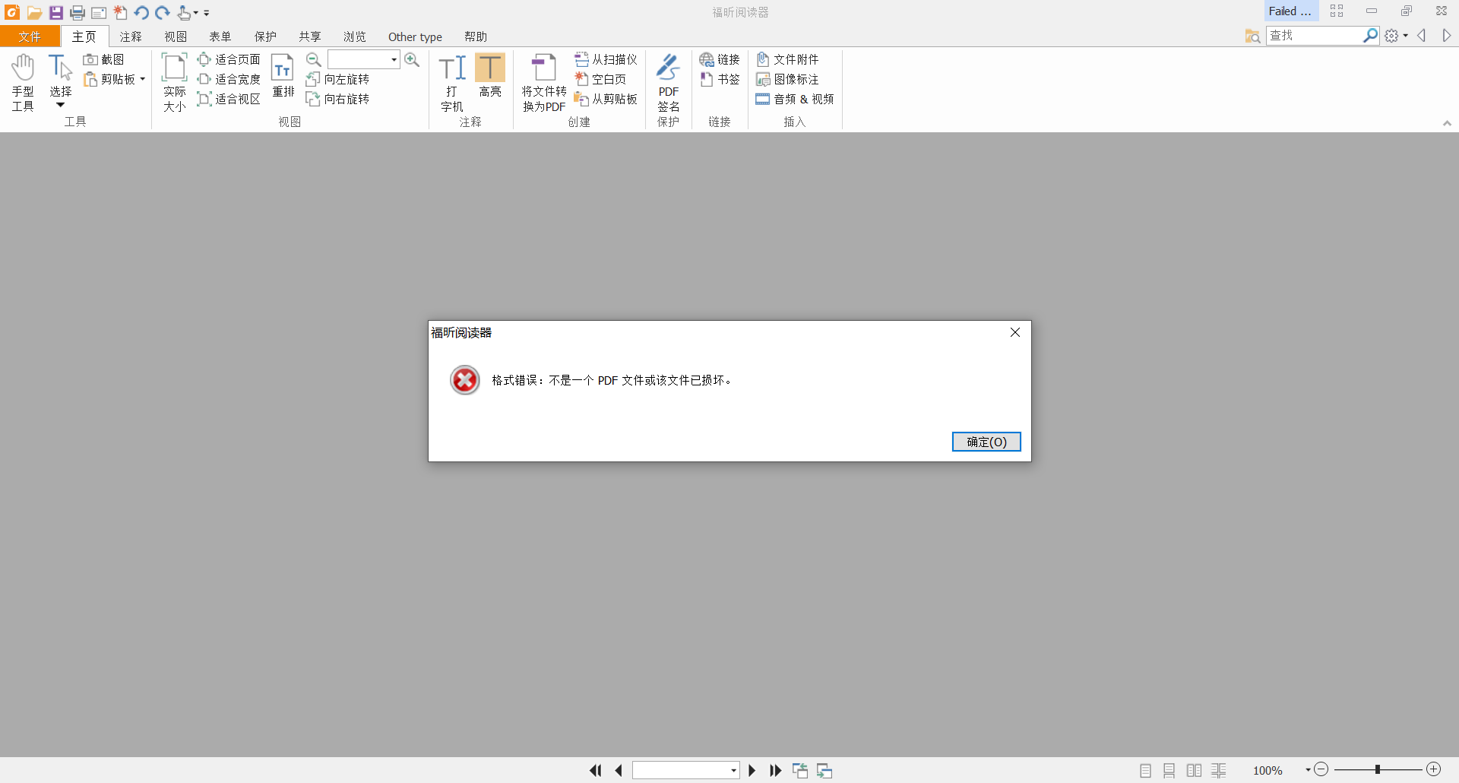

图 4.25 打开加密后的测试PDF文档

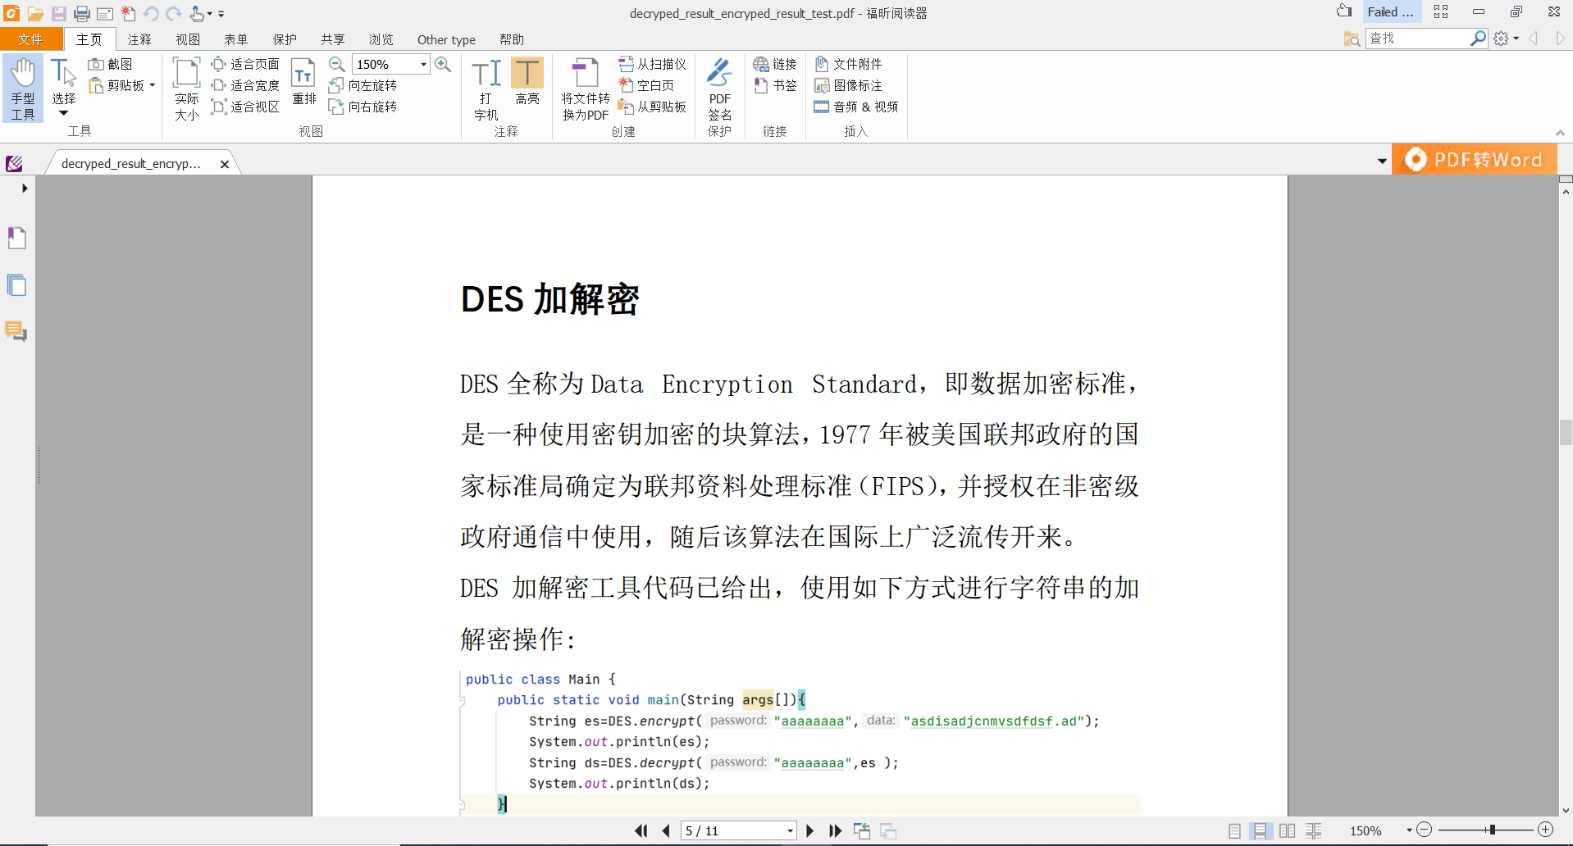

图 4.26 打开解密后的测试PDF文档

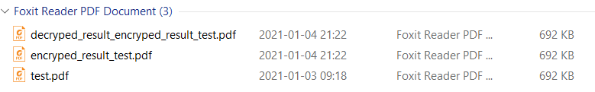

图 4.27 原PDF文档、加密PDF文档与解密PDF文档（从下至上）

本次实验，使用DES算法程序加密解密PDF文档的过程，如图4.23所示，其中a)为加密，b)为解密，加解密的key值为123qwe。

使用酷狗打开测试原PDF文档，如图4.24所示。

使用酷狗打开被加密后的原测试PDF文档，如图4.25所示，显然，原测试PDF文档经过加密后，无法正常打开。

使用酷狗打开被解密后的原被加密测试PDF文档，如图4.26所示，显然，原被加密PDF文档经过解密后，可以正常打开。

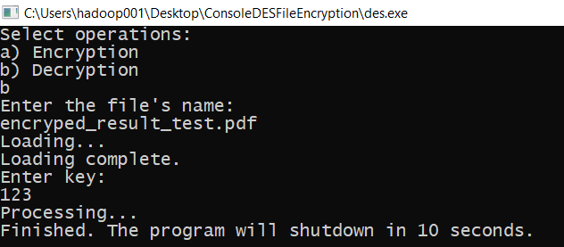

图 4.28 DES使用错误的key解密被加密PDF文档

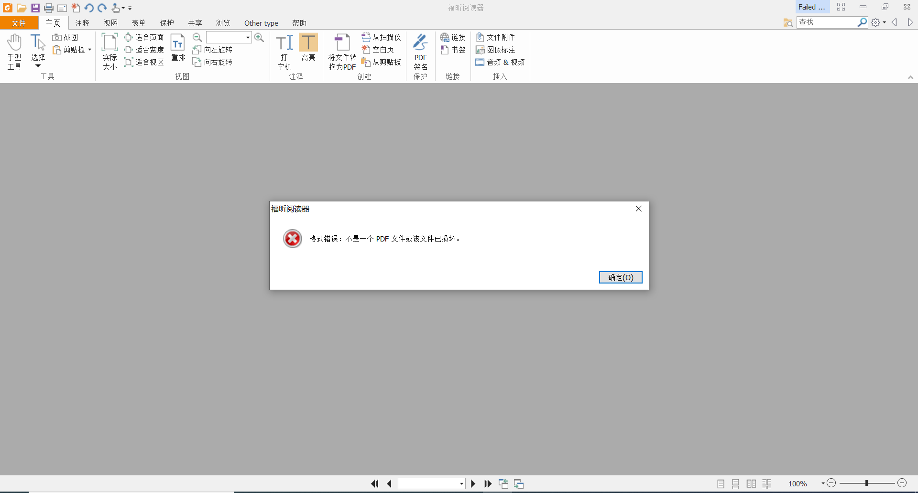

图 4.29 打开使用错误key解密的被加密文档

使用错误的key值试图解密原被加密的测试PDF文档，如图4.28所示（正确的key值为123qwe，图中所用的key值为123）。

试图打开使用错误的key值解密的原被加密PDF文档，如图4.29所示。显然，因为该PDF文档未被正确解密，因此无法正常打开。

## AES加解密

### AES加解密字符串

本次实验，使用以下代码对字符串进行AES加解密测试。

print(**"DES:"**)  
des_test = USE_DES(**b"plkfk5z8"**, **b"pv6efag9"**) *# key, iv*a = des_test.encrypt(**"In recent days, I was one of the unfortunate persons to receive the \"Mydoom\" worm emails."**)  
print( **"Encrypted a: \n"** + str(a) )  
b = des_test.descrypt(a)  
print(**"Decrypted b: \n"** + str(b))

实验结果如图4.30至图4.35所示，其中图4.30至图4.32中实验结果的key值与IV值均为12345678，图4.33至图4.35实验结果的key值与IV值分别为plkfk5z8、pv6efag9。

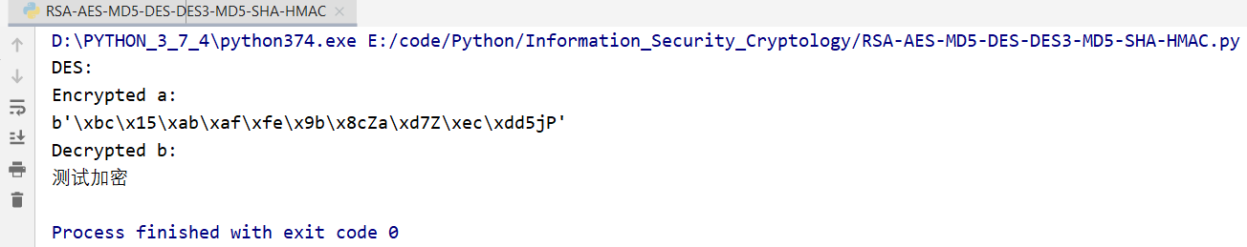

图 4.30 AES加解密字符串过程-1

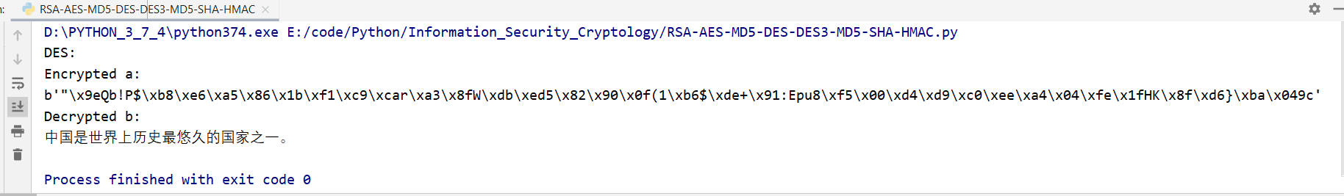

图 4.31 AES加解密字符串过程-2

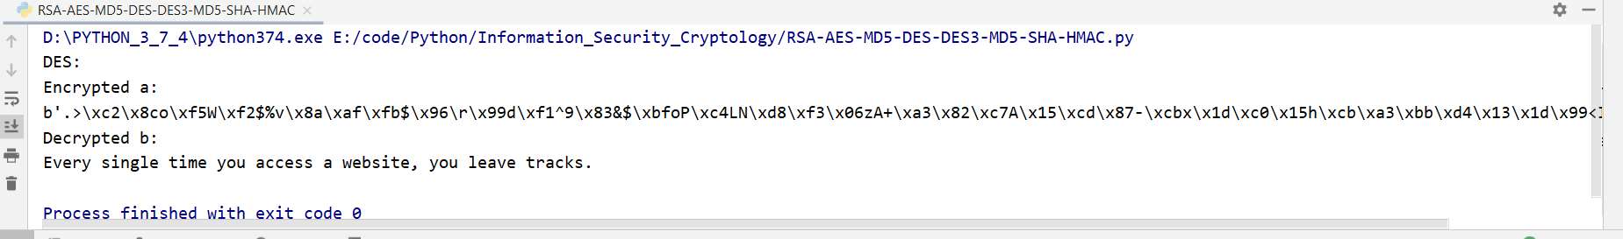

图 4.32 AES加解密字符串过程-3

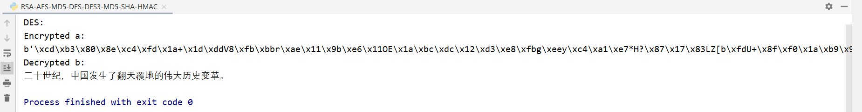

图 4.33 AES加解密字符串过程-4

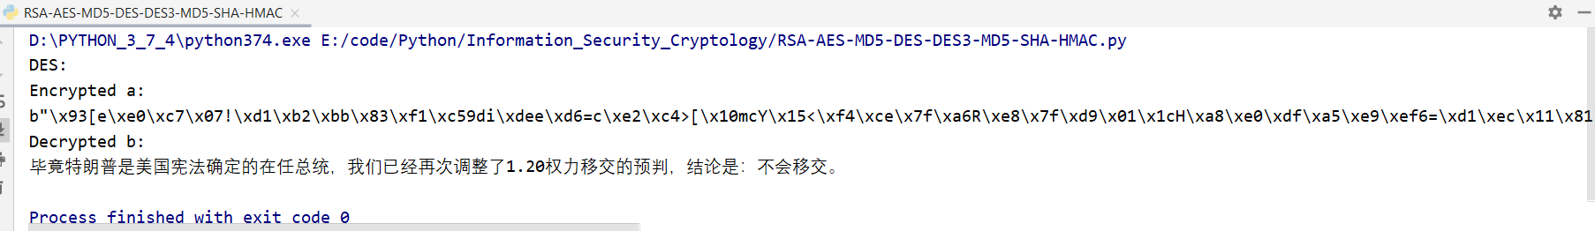

图 4.34 AES加解密字符串过程-5

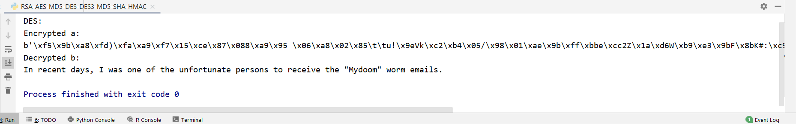

图 4.35 AES加解密字符串过程-6

### AES加解密文件

本次实验，使用以下代码对文件（以图片为例）进行AES加密测试。

text = str(text)  
aes = AES.new(add_to_16(key), AES.MODE_ECB)*# 初始化加密器*encrypt_aes = aes.encrypt(add_to_16(text))*#先进行aes加密*encrypted_text = str(base64.encodebytes(encrypt_aes), encoding=**'cp936'**) *#用base64转成字符串形式 # 执行加密并转码返回bytes*

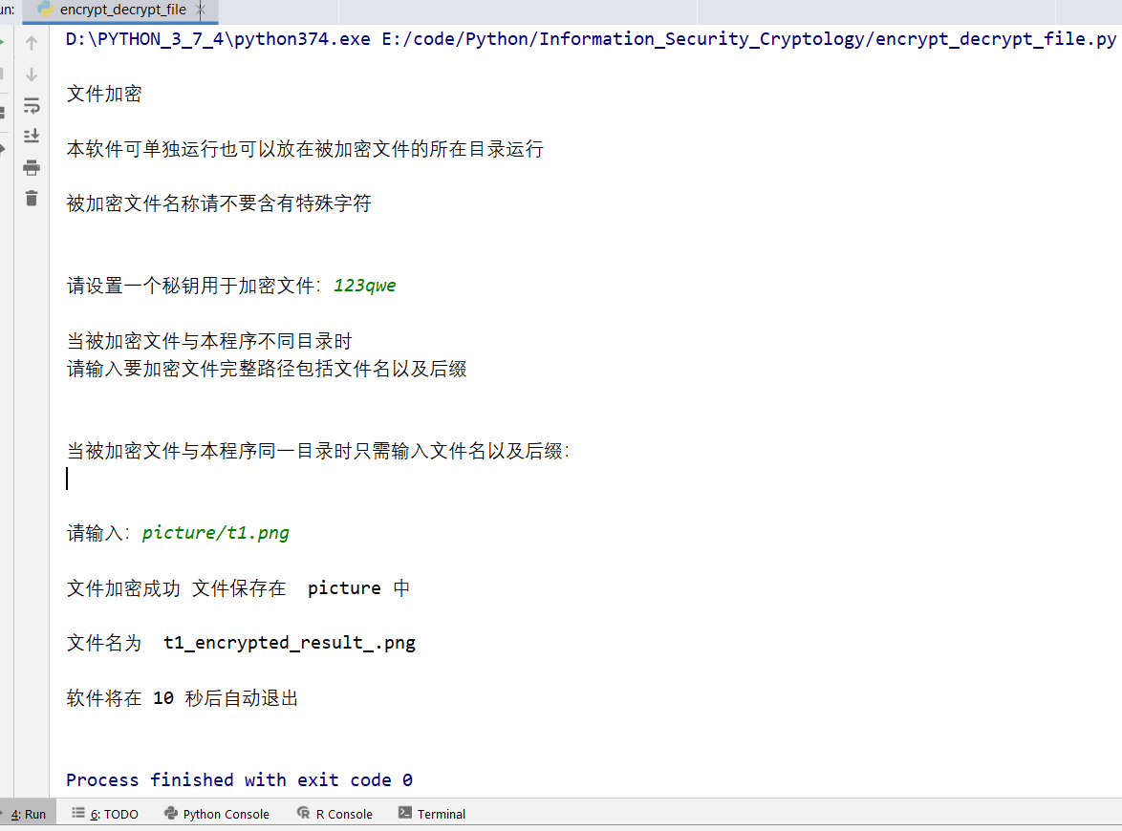

图 4.36 AES加密图片过程

本次实验，使用以下代码对文件（以图片为例）进行AES解密测试。

aes = AES.new(add_to_16(key), AES.MODE_ECB)*# 初始化加密器*base64_decrypted = base64.decodebytes(text.encode(encoding=**'cp936'**))*#优先逆向解密base64成bytes*decrypted_text = str(aes.decrypt(base64_decrypted),encoding=**'gbk'**).replace(**'\0'**,**''**)*#执行解密密并转码返回str*decrypted_text2 = eval(decrypted_text)

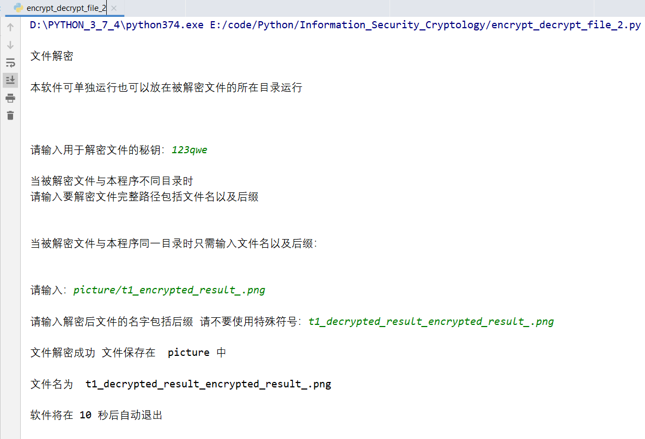

图 4.37 AES解密图片过程

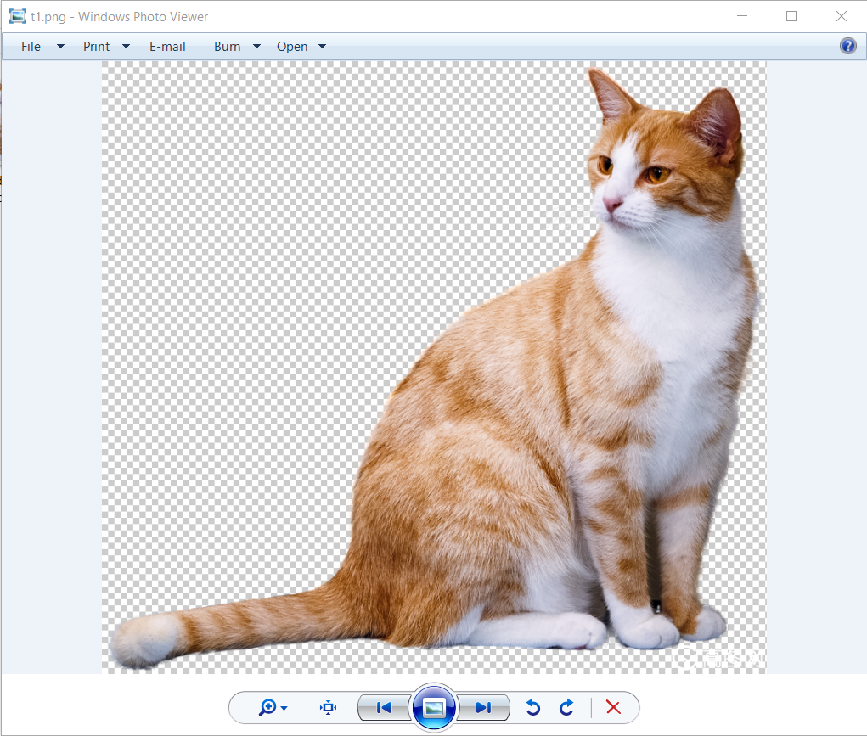

图 4.38 打开测试原图片

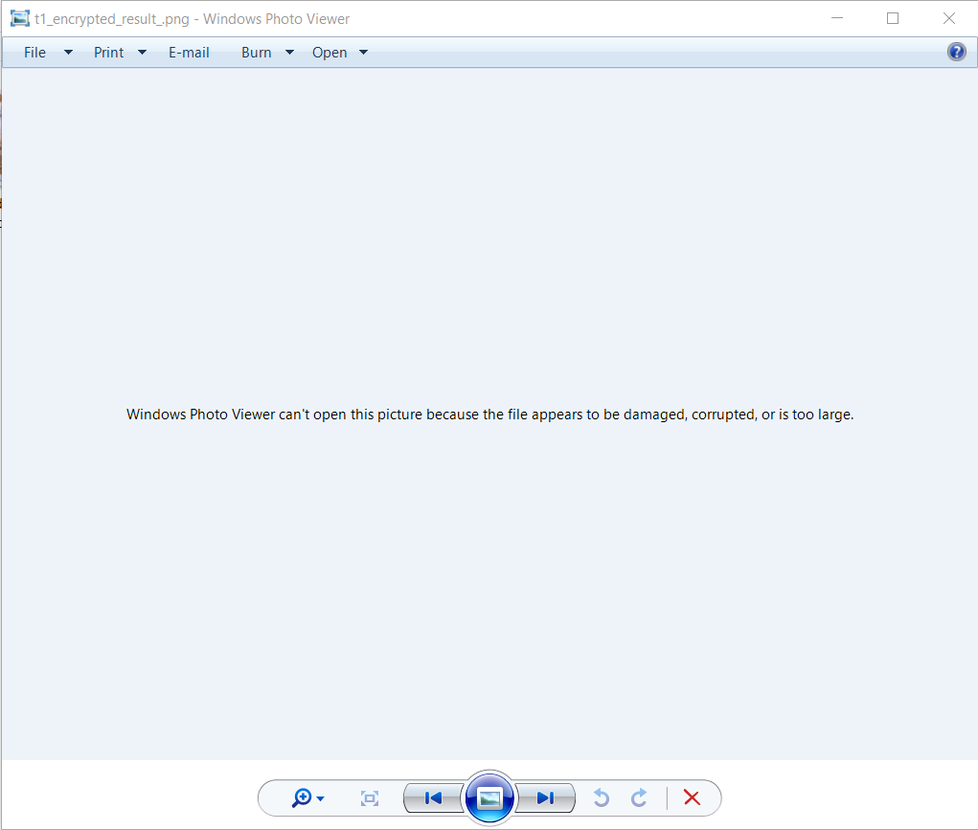

图 4.39 打开加密后的测试图片

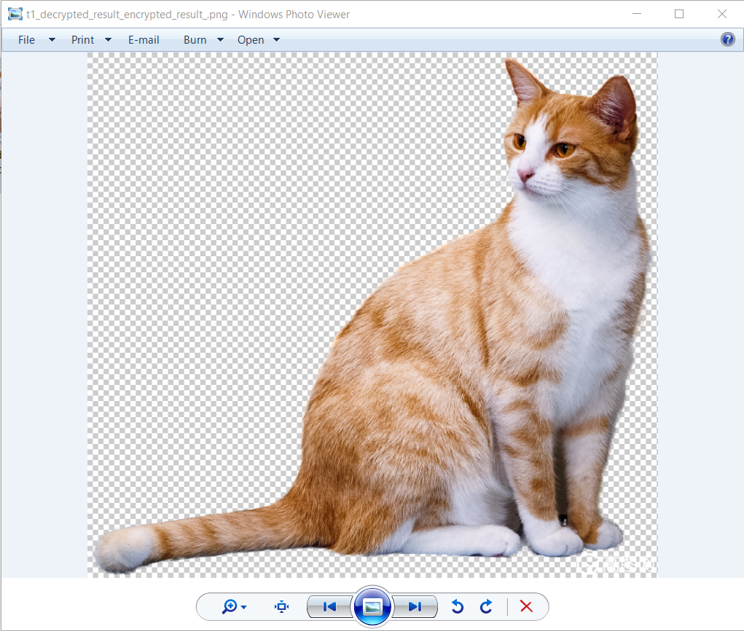

图 4.40 打开解密后的测试图片

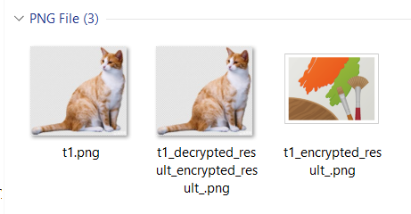

图 4.41 原图片、解密图片与加密图片（从左至右）

本次实验，使用AES算法程序加密解密图片的过程，分别如图4.36与图4.37所示，加密的key值均为123qwe，IV值均为None。

使用Windows自带的照片查看器打开测试原图片，如图4.38所示。

使用Windows自带的照片查看器打开被加密后的原测试图片，如图4.39所示，显然，原测试图片经过加密后，无法正常打开。

使用Windows自带的照片查看器打开被解密后的原被加密测试图片，如图4.40所示，显然，原被加密图片经过解密后，可以正常打开。

值得一提的是，本实验所实现的AES算法程序，在对文件（图片）进行加解密的过程中，会保留原文件（图片），方便对比。另外，为使实验结果不冗余，本次实验实现AES算法对文件进行加解密，仅以图片为例，其他格式的文件可以参照加解密图片的过程操作。

## RSA加解密

本次实验，使用以下代码对字符串进行RSA加解密测试。

print(**"RSA:"**)  
rsa_test = USE_RSA()  
a = rsa_test.rsaEncrypt(**"文华"**)  
print(**"Encrypted a: "** + str(a))  
b = rsa_test.rsaDecrypt(a)  
print(**"Decrypted b: "** + str(b))

实验结果如图4.42至图4.44所示，图中实验结果的公钥与私钥均为1024。

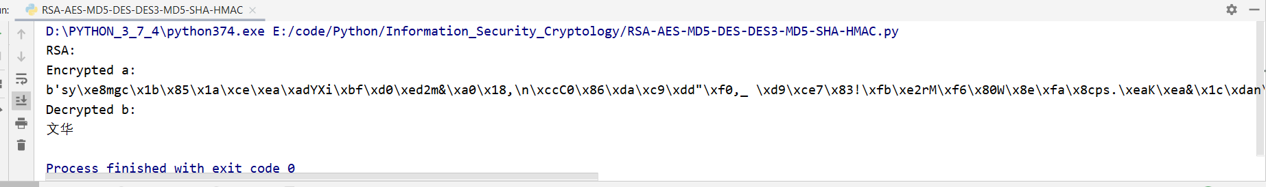

图 4.42 RSA加解密字符串过程-1

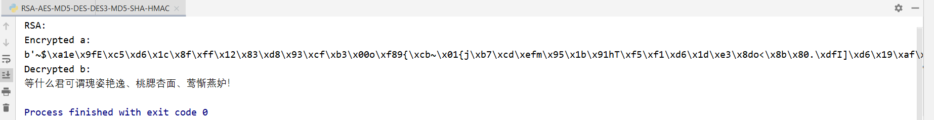

图 4.43 RSA加解密字符串过程-2

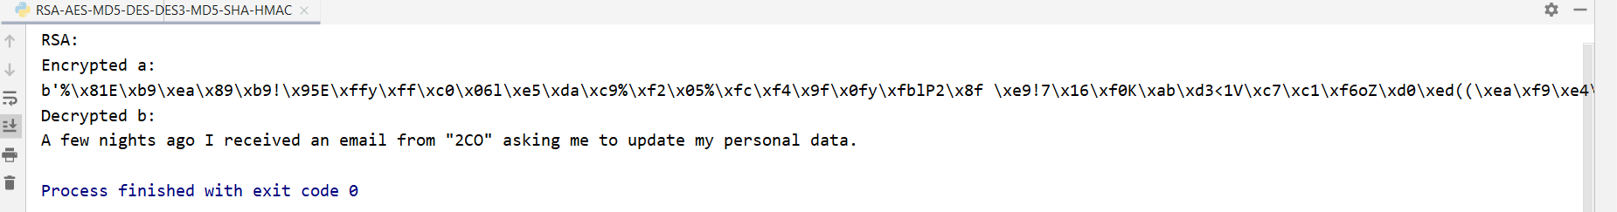

图 4.44 RSA加解密字符串过程-3

非对称加密算法（如RSA）同前文所述DES、AES等对称加密算法不同的是，对称加密算法的加密与解密密钥相同，而非对称加密算法的加密密钥与解密密钥不同。众所周知，RSA加密算法基于一个十分简单的数论事实：将两个大素数相乘十分容易，但想要对其乘积进行因式分解却极其困难，因此可以将乘积公开作为加密密钥。

## SHA256信息摘要

本次实验，使用以下代码对字符串进行SHA256信息摘要测试。

print(**"SHA256:"**)  
plaintext_sha256 = **"信息摘要测试"**sha_test = USE_SHA(plaintext_sha256)  
print(**"plaintext_sha256: \n"** + plaintext_sha256)  
print(**"Message-digest sha256_test: \n"** + str(sha_test))

实验结果如图4.45至图4.50所示。其中，对输入信息进行微小更改，所得的实验结果如图4.49与图4.50所示，可以看出，信息摘要的结果完全不同。究其原因，是因SHA256算法中的信息预处理步骤：SHA256算法中的预处理就是在想要Hash的消息后面补充需要的信息，使整个消息满足指定的结构。而这就必然导致，微改输入信息，为了使其满足指定结构，Hash的结果将极大不同。

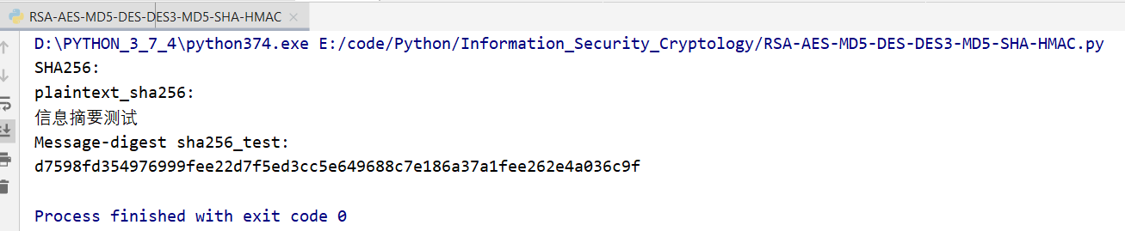

图 4.45 SHA256提取字符串信息摘要过程-1

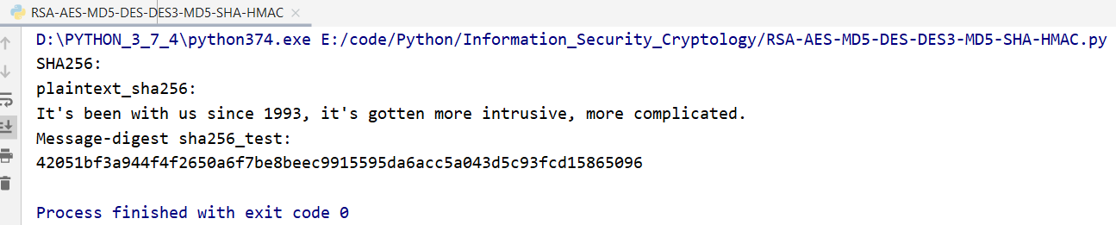

图 4.46 SHA256提取字符串信息摘要过程-2

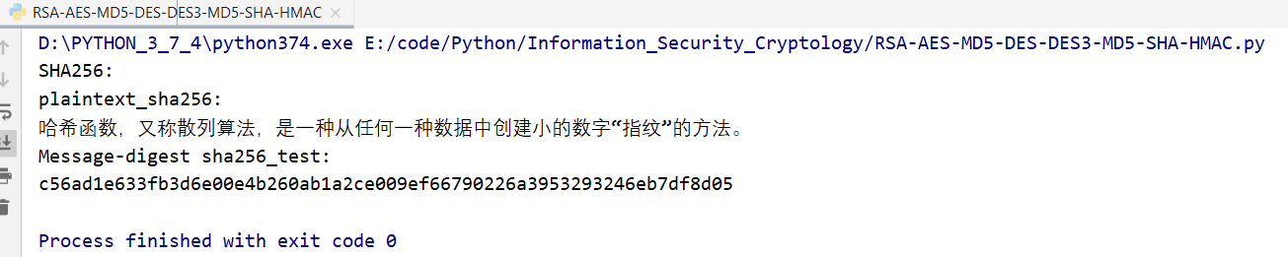

图 4.47 SHA256提取字符串信息摘要过程-3

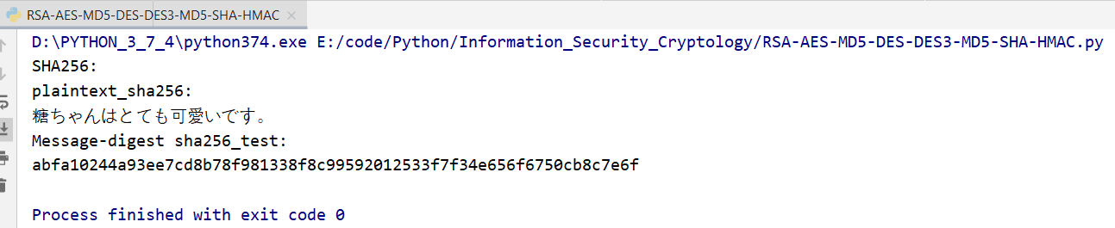

图 4.48 SHA256提取字符串信息摘要过程-4

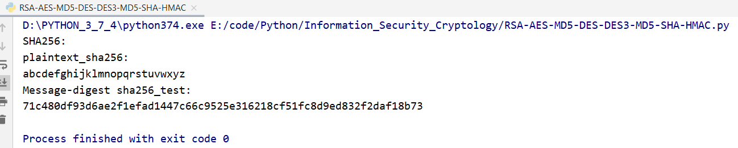

图 4.49 SHA256提取字符串信息摘要过程-5

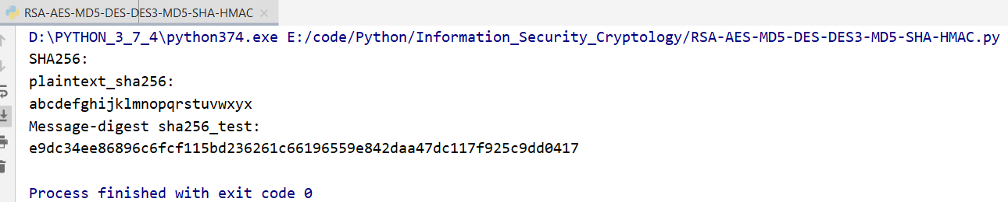

图 4.50 SHA256提取字符串信息摘要过程-6

## RSA签名验证

本次实验，使用以下代码生成RSA私钥与公钥。

**import** rsa  
  
*# create the pub & private keys*(pubkey, privkey) = rsa.newkeys(2048)  
  
*# write the public key to a file***with** open(**'publickey.key'**, **'wb'**) **as** key_file:  
 key_file.write(pubkey.save_pkcs1(**'PEM'**))  
  
*# write the private key to a file***with** open(**'privatekey.key'**, **'wb'**) **as** key_file:  
 key_file.write(privkey.save_pkcs1(**'PEM'**))

本次实验，生成私钥与公钥的过程，如图4.51所示。

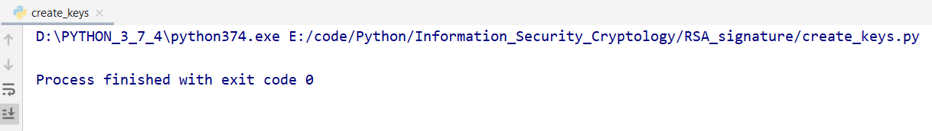

图 4.51 RSA生成密钥与公钥过程

本次实验，生成的公钥与私钥分别如图4.52及图4.53所示。

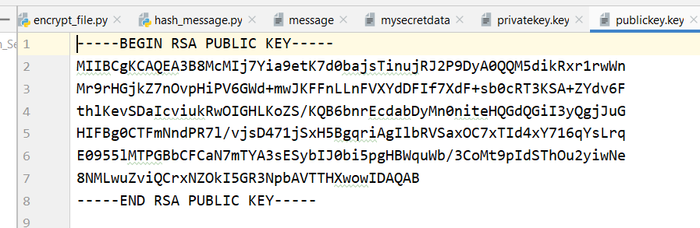

图 4.52 RSA所生成公钥

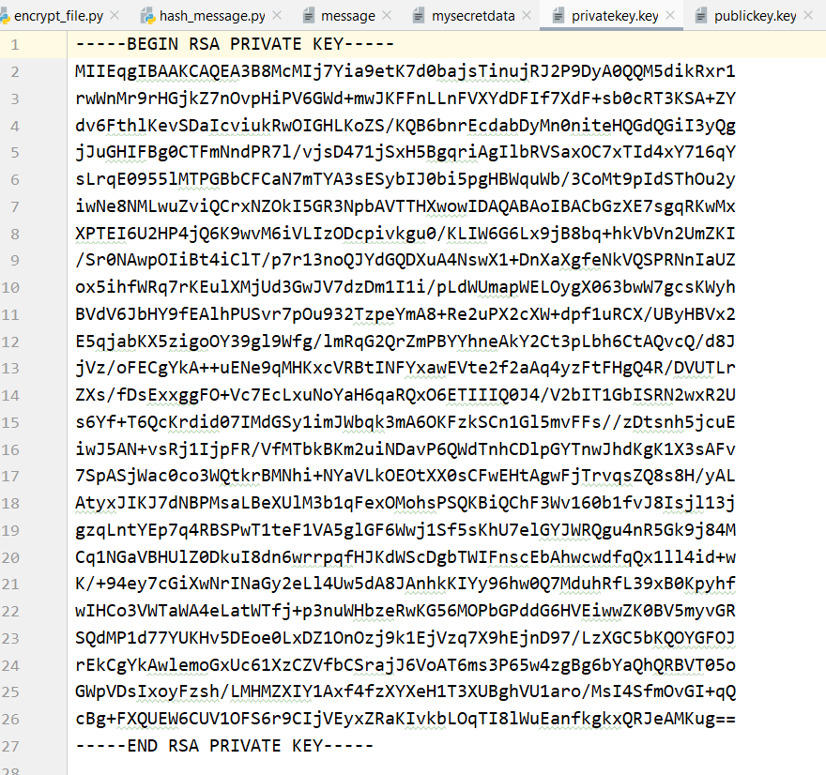

图 4.53 RSA所生成私钥

本次实验，使用如下代码对文件进行RSA签名。

*# Sign the message with the owners private key*signature = rsa.sign(message, privkey, **'SHA-512'**)  
  
s = open(**'signature_file'**,**'wb'**)  
s.write(signature)

本次实验，使用私钥对文件进行签名的过程，如图4.54所示。

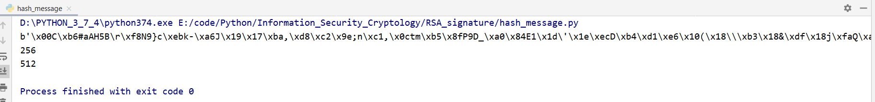

图 4.54 使用私钥对文件RSA签名操作

本次实验，使用如下代码对文件进行RSA验证。

message = file_open(**'message'**)  
signature = file_open(**'signature_file'**)  
  
*# Verify the signature to show if successful or failed***try**:  
 rsa.verify(message,signature,pubkey)  
 print(**"Signature successfully verified"**)  
  
**except**:  
 print(**"Warning!!!! Signature could not be verified"**)

本次实验，使用公钥对文件进行验证的过程，如图4.55所示。

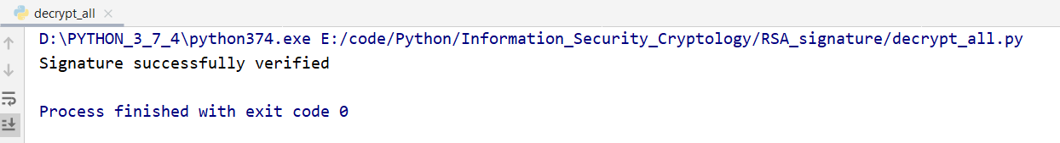

图 4.55 使用公钥对文件RSA验证操作

encrypt_keys encrypt_file

代码执行先后顺序，顺序乱了就会报错

hash_message

decrypt_all encrypt_symm_key

项目结构如图4.56所示，RSA_signature里面的代码最好按照上面的流程走，才能得到预期的效果；encrypt_decrypt_file先执行（加密），encrypt_decrypt_file_2后执行（解密）；RSA-AES-MD5-DES-DES3-MD5-SHA-HMAC包含了若干个对字符串加解密、摘要提取的算法实现。

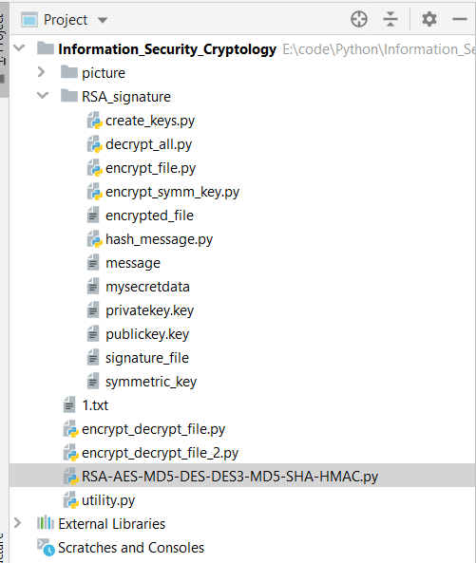

图 4.56 项目结构

## keytool生成证书

本次实验，使用如下命令生成私钥和证书。

keytool -genkeypair -alias serverkey -keystore server.keystore

生成私钥和证书的过程，如图4.57所示。

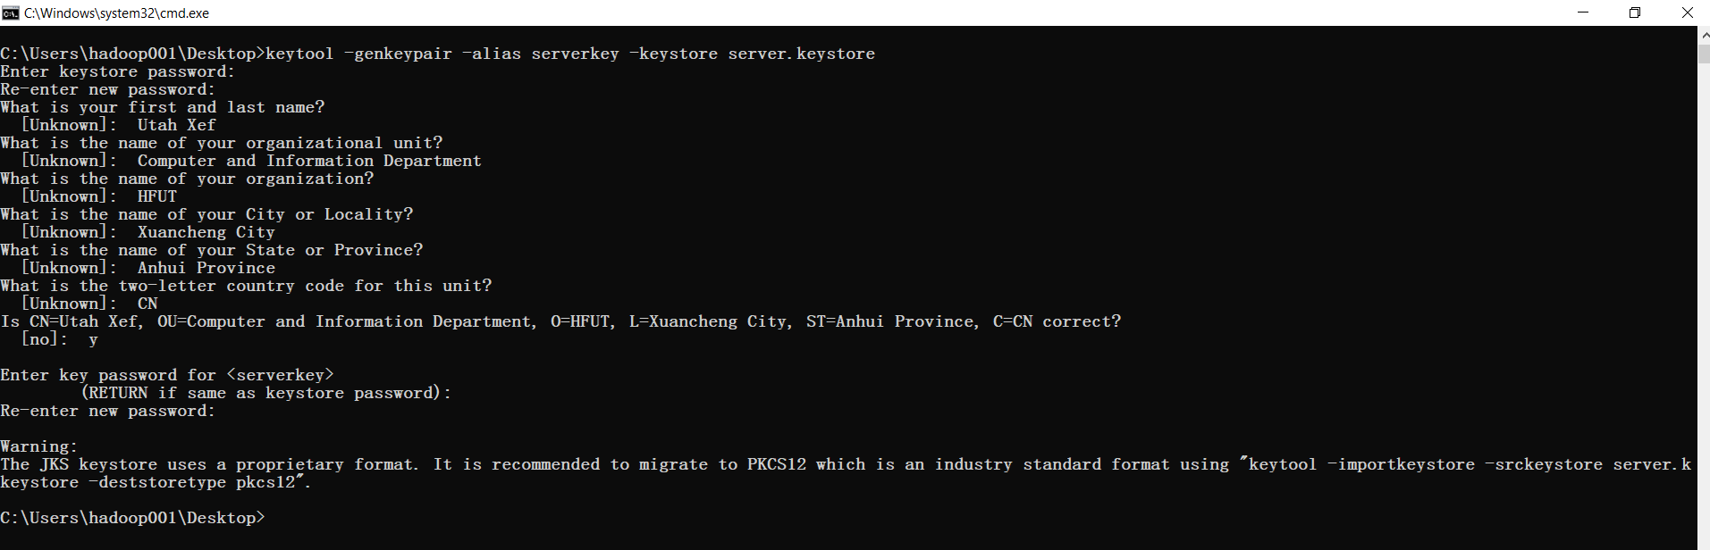

图 4.57 生成私钥和证书

本次实验，使用如下命令查看keystore详情。

keytool -list -keystore server.keystore -storepass 123qwe

查看keystore详情的过程，如图4.58所示。

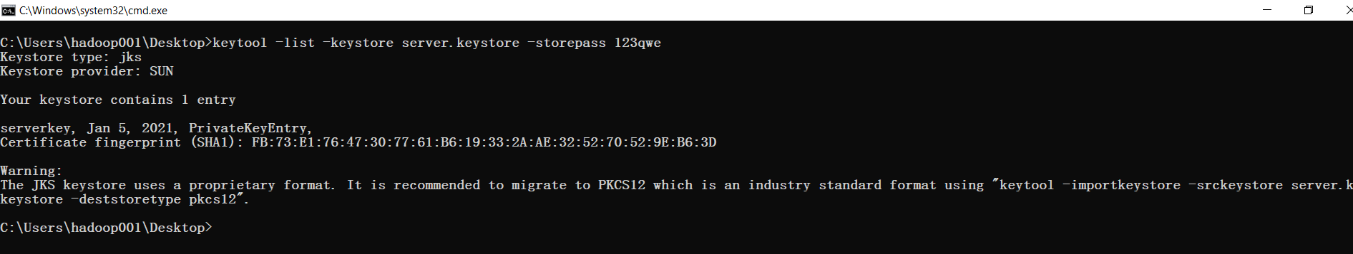

图 4.58 查看keystore详情

本次实验，使用如下命令导出证书。

keytool -exportcert -keystore server.keystore -file server.cer -alias serverkey -storepass 123qwe

导出证书的过程，如图4.59所示。

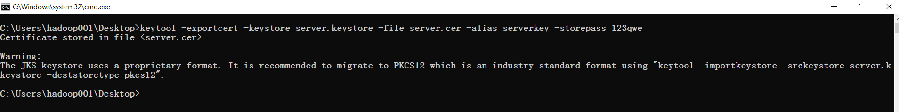

图 4.59 导出证书

导出证书后，查看证书详情，如图4.60所示。

|  |  |
| --- | --- |
|  |  |

图 4.60 查看证书详情

# 实验心得

通过本次实验，我对DES、AES、RSA、SHA256算法有了基本的了解，结合课上学习的理论知识，真正应用实践，让我对原理更深的理解了，增强了自己的代码能力。另外，实验指导书建议使用Java来实现有关代码，我觉得Java实现太麻烦，Python比较简单方便，故采用Python进行编程，也有部分功能为了实现更加高效，使用了C++。

PS：“实验目的”忘记放在第一节了，虽然就一句话，这里补一下：

实验目的：加深对加密算法原理的了解，基础算法的实现和应用。